**РОССИЙСКИЙ УНИВЕРСИТЕТ ДРУЖБЫ НАРОДОВ**

Факультет физико-математических и естественных наук

Кафедра прикладной информатики и теории вероятностей

**Отчет по лабораторной работе № 1**

**Тема:**

Установка и конфигурация операционной системы на виртуальную машину

Выполнил

Студент группы НПИ 01-20

Студенческий билет №1032201347

Гаглоев Олег Мелорович

Москва 2021

**Структура:**

1. Цель
2. Ход работы
3. Вывод

**Цель:**

Приобретение практических навыков установки операционной системы на виртуальную машину, настройки минимально необходимых для дальнейшей работы сервисов.

**Ход работы:**

1. Установил виртуальную машину и ubuntu , зарегистрировался в ней

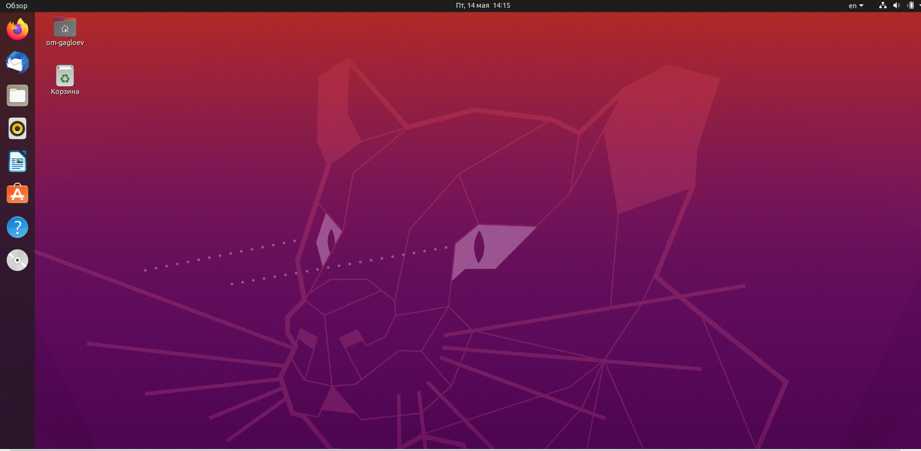

2. Открываю терминал, для ввода команд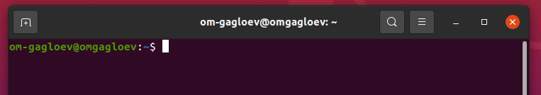

Преступаю к выполнению домашнего задания :

1) Версия ядра Linux

Команда dmesg | grep -I linux

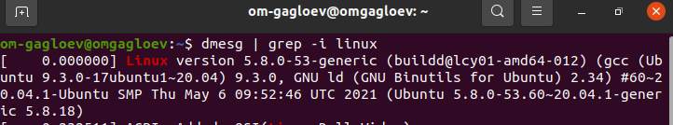

Видим версию текущего ядра

2) Частота процессора (Detected Mhz processor)

Команда dmesg | grep -I Mhz



Частота равна 3293,812

3) Модель процессора (CPU0).

Команда dmesg | grep -I

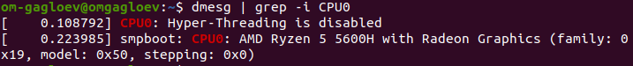

Модель процессора AMD Ryzen 5600h

4) Объем доступной оперативной памяти (Memory available)

Команда dmesg | grep -I memory

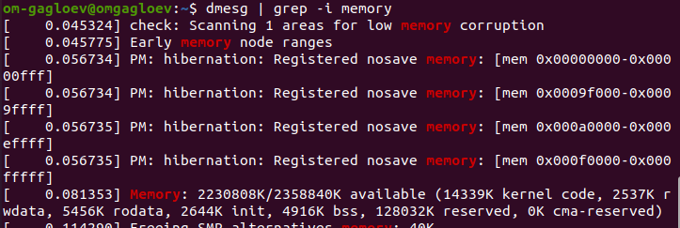

Так же можем получить информацию с помощью команды free -h

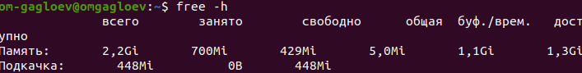

Видим , что доступной памяти осталось 1,3 Гб

5) Тип обнаруженного гипервизора (Hypervisor detected).

Команда dmesg | grep -I detected



Тип гипервизора KVM

6) Тип файловой системы корневого раздела

Команда dmesg | grep -I ext

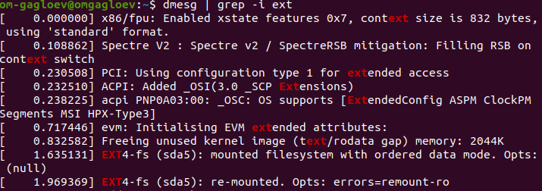

Видим, что тип файловой системы- ext4

Так же эту информацию можно получить с помощью команды

df -T /root

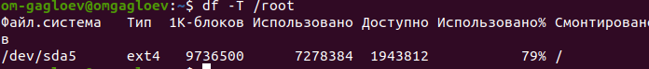

Команда dmesg | grep -I mount

7) Последовательность монтирования файловых систем.

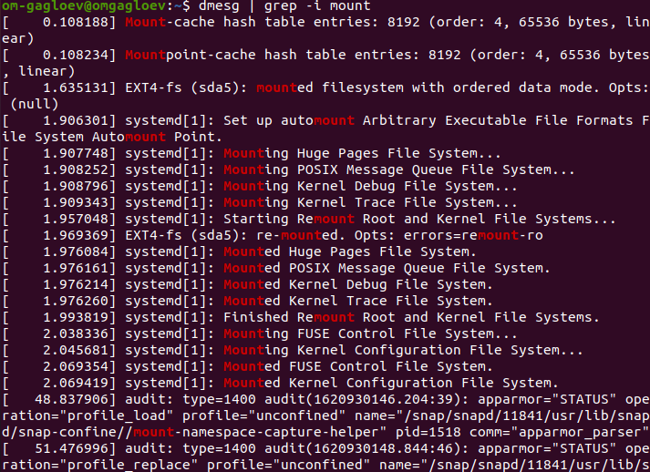



Узнали последовательность монтирования файловых систем

Начинается с Huge Pages Files System и заканчивается на Kernel Configuration File System

Вывод: Приобрел практические навыки установки операционной системы на виртуальную машину, настройки минимально необходимых для дальнейшей работы сервисов.

Контрольные вопросы

1. Сведения, необходимые для идентификации пользователя при подключении к системе, а также информацию для авторизации и учёта. Идентификатор, или логин, и пароль от его учетной записи. Иногда учетная запись может содержать одну или несколько фотографий.
2. Для получения справки о команде нужно ввести «название команды» --help. Например, команда cd --help выведет информацию о команде cd.   
     
   Для перемещения по файловой системе используется команда cd. Например, просто ввод команды cd позволит перейти в домашний каталог.  
     
   Для просмотра содержимого каталога используем команду ls. Например, команда ls –a выведет содержимое, включая показ скрытых файлов.  
     
   Для определения объема каталога – команда du. Например, команда du /home выведет название и размер каждой папки домашнего каталога.  
     
   Для создания каталогов – команда mkdir. Для создания файлов touch. Для удаления – rm. Например, mkdir doc создает каталог doc, а rm doc его удаляет.   
     
   Для задания определенных прав используется команда chmod. Например, команда chmod rwx “имя файла” дает разрешение читать, редактировать и выполнять файл.  
     
   Для просмотра истории команд – команда history.
3. Файловая система предназначена для организации хранения информации. То есть, файловая система - это пространство, где хранится информация. Например, дисковая файловая система FATX от Microsoft, закрытая модифицированная версия FAT, используется в оригинальных игровых консолях Xbox.
4. Посмотреть список всех смонтированных фаловых систем можно с используя команду mount (без параметров).
5. Мы можем удалить такой процесс командой kill.